cid:image003.jpg@01D030AA.9208D3D0UYGULAMA TALİMATI NO 6

BUHAR DENGELEYICI MEMBRANLARIN ISI YALITIMI İLE ÇATI KILIFI ARASINDA KORUMA / AYIRICI KATMAN OLARAK UYGULANMASI

Res.1

Bu uygulama talimatı havalandırmalı çatılarda, ısı yalıtımı ile çatı örtüsü/kılıfı arasında uzaklaştırıcı materyal olarak işlev gören DoP tip 90 - tip 265 Buhar Dengeleyici Membran – İKÖ – uygulamasında dikkat edilmesi gereken en önemli hususları içermektedir.

rys. 2 - 5.tifdo instr. 1 c-b.tif

Mertek 8x4 cm

Panel OSB

Bitümlü çatı kaplaması

Kılıf

İKÖ

Kiremit

Isı Yalıtımı

Hava giriş venti

İKÖ

Buhar bariyeri

Resim 2

Resim 1

Kiriş 18x8(10)cm cm

Isı yalıtımı

Hava giriş venti

Bu tür çatılarda İKÖ, çatı kılıfı ile termal yalıtım arasında gerekli olan mesafeyi sağlamakta ve havalandırmadan gelen havanın içinde bulunan neme karşı koruma sağlamaktadır. Nem özellikle mineral yünü (cam ve kaya) ve tahta yününü olumsuz etkiler. Kılıflar (paneller, OSB veya kontrplak), sert destek zeminine ihtiyaç duyan kaplamaların (Resim 2) ve yalıtım sızdırmazlığı (bitümlü keçe, PVC folyolar vb). sağlayan ve mertekler ve çapraz mertekler üstüne örtülen kaplamaların (Resim 1) altına uygulanır.

Havalandırma boşluğunu oluşturan mesafe iki şekilde oluşturulabilir.

Bunlardan birincisi, 2, 4 ve 5 numaralı Resimlerde gösterilmektedir. İKÖ çatı makası üzerine yerleştirilir ve bir çerçeve teşkil edecek şekilde çapraz mertekler makas üzerine sabitlenir. İkinci yöntemde ısı yalıtımı sabitlenmeden önce kılıf (ve kaplama) uygulanır ve İKÖ sabitlenir. (Resim3)

Çıkış venti /delik

Baca veya başka bir engel

OSB kılıf

Resim 3

Üst havalandırma boşluğu

TAVSİYELER

İKÖ

1.rys. 3 - 5.tifMesafenin oluşturulması için kullanılan yöntem ne olursa olsun, 2 Nolu Uygulama Talimatı ve DIN 4108-3ˊe göre kılıf ve ısı yalıtımı arasında İKÖ tarafından oluşturulan boşluğun bir girişi ve bir çıkışı olmalı ve tüm uzunluğu boyunca geçirimli olmalıdır.

Alt havalandırma boşluğu

Buhar bariyeri

Isı yalıtımı

2. İlk yöntemde (Resim 2,4, 5), İKÖ, eğimli çatılarda olduğu gibi, çatı makası üzerine (kılıf olmaksızın), mertek ve çapraz mertekler üzerine yerleştirilen sızdırmazlık katmanı olarak (Uygulama Talimatı No.1ˊe göre) serilir.

Aralama çubuğu

Kiriş

3.. İkinci yöntemde İKÖ, mevcut çatı kılıfı altında kirişlere sabitlenerek aralarında bir havalandırma boşluğu oluşturulur. Aralık çubuğuna sabitlenmesi en iyi yöntemdir. Aralık çubuğunun yüksekliği boşluğun yüksekliğine eşittir. Uygulama Talimatı No 2ˊde belirtilen düzenlemelere veya DIN 4108-3ˊe göre uzunluğuna ve diğer çatı koşullarına göre seçilmesi gereklidir.

4. İkinci yöntemde, boşluğu kapatan engelleri bertaraf etmek üzere, giriş ve bir çıkış venti oluşturmak gereklidir. Kılıf, keçe veya diğer her türlü sızdırmazlık uygulaması üzerinde açıklıklar oluşturmak gerekecektir. Eğer Resim 5ˊde görülen engelin genişliğine uygun tedbirler alınıyor ise, bu tür açıklıklara ihtiyaç olmayacaktır. Birinci yöntemin uygulanması durumunda (Resim 2) Resim 4 ve 5 de gösterildiği üzere engeller ihmal edilebilir.

Buhar bariyeri

Taşyünü

İKÖ

Kiriş

Mertek

OSB

Mertek

Bacanın etrafında havalandırma

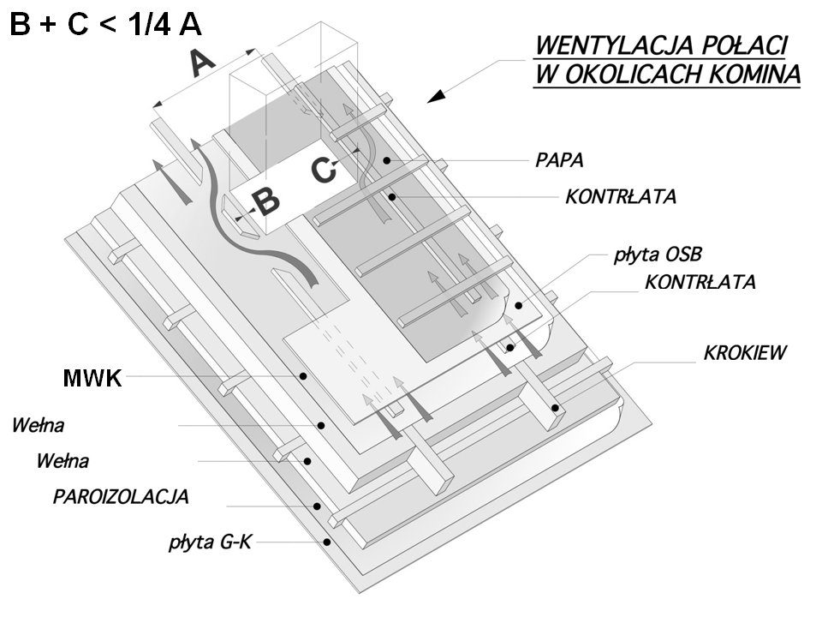

Panel bariyeri

Resim 4

Bacanın etrafında havalandırma

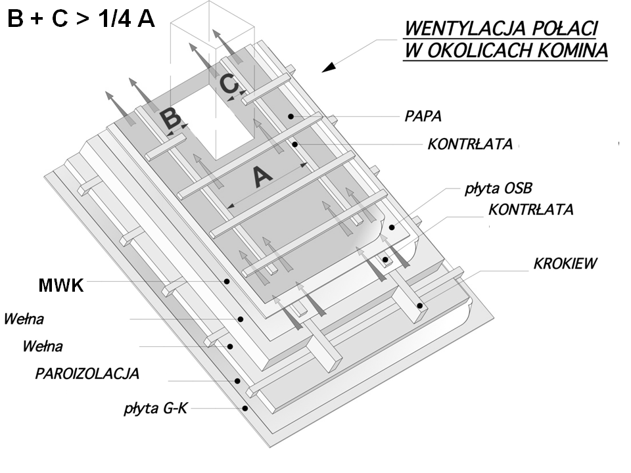

Mertek

OSB

Mertek

Kiriş

İKÖ

Taşyünü

Buhar bariyeri

Res 4

Panel bariyeri

Resim 5

Res.5

5. Havalandırma İKÖ’den gelen su buharını uzaklaştırır. Bu nedenle üzerindeki havalandırma boşluğu veya alanı boydan boya buhar geçirimli olmalı ve hayvanların müdahalesinden korunmalıdır. Uygulama Talimatı No.2 ve DIN 4108-3ˊe uygun olarak, boşluğun yüksekliği çatının boyutlarına göre ayarlanmalıdır (Resim 1)

|  |  |  |
| --- | --- | --- |
| **İKÖ şeritleri arasında olması gereken minimal bindirimler** | | |
| **İKÖ, DoP :**  **tip 90 –tip 155** | 10º - 20º (17,6% - 36,4%) | **15 cm** |
| 21º - 35º (38,4% - 70% ) | **10 cm** |
| 36º - 90º ( ≥ 72,6% ) | **5 cm** |
| **İKÖ DoP :**  **tip 160 – tip 265** | 5º - 15º (8,8% - 26,8%) | **15 cm** |
| 16º - 35º (28,7% - 70% ) | **10 cm** |
| 36º - 90º ( ≥ 72,6% ) | **5 cm** |

6.. İKÖ, daha ince olan keçe tarafı içte, daha kalın baskılı tarafı dışta kalacak şekilde uygulanmalıdır. ICM montajının en etkin yolu, boyutları çatının eğimine (yukarıdaki tablo) ve İKÖ’nün kütlesine bağlı olarak değişen bindirmeler yaparak kirişlere paralel şeritlerle saçaklardan başlanılmasıdır. Koruyucu-ayırıcı katman olarak da, iş planında görülen ihtiyaca göre, saçaklara paralel (kirişlere dikey) uygulanabilir. Bitişik çatı yüzeylerine yerleştirilen şeritler, mahya üzerinde üst üste gelmeli ve en az 15 cm’lik bir bindirme oluşmalıdır. Bitişik yüzeylere ait membran şeritleri de çatı köşelerinde örtüşmelidir.

7. Katmanın sızdırmazlığı, İKÖ’nün çatıyı oluşturan diğer tüm elemanlarla bağlantılarının ne şekilde yapılmış olduğuna bağlıdır. Bu durum, fanlar, havalandırmalar, antenler, vs. gibi tesisatın tavandan geçtiği yerler ve bacalar, duvarlar, vb. gibi yerler bakımından da geçerlidir. Duvarlar ve benzer elemanlar ve bindirme yapılmış alanlar membran dışından gelen suyu tahliye edebilmelidir. Sızdırmazlık ne kadar sağlam olursa, çatının bu katman tarafından korunması o kadar iyi olacaktır.

8. İKÖ, bacalar, kapaklar, tavan pencereleri vb. etrafında çift taraflı bant kullanılarak kapatılmalıdır, böylece parçaları kıvrılabilir.

9. İKÖ üzerinden geçen tüm donatıların bağlantıları, bu amaç için geliştirilen kendinden yapışkanlı özel bantlarla (örneğin g. MARMA K1, N2, O1, W1, vb) sızdırmaz yapılmalıdır.

10. Uygulama Talimatı No.1ˊde yer alan tüm notlar ve ikazlar, İKÖ’nün havalandırmalı çatılarda koruyucu-ayırıcı katman olarak monte edildiği durumlarda da (bu Uygulama Talimatı No 6’ya göre) geçerlidir.

Bu Uygulama talimatı Mayıs 2019 tarihinde mevcut olan bilgiler ışığında hazırlanmıştır.

İlave bilgi aşağıda belirtilen web sitelerinden elde edilebilir.

[www.marma.com.pl](http://www.marma.com.pl) ve [www.dachowa.com.pl](http://www.dachowa.com.pl) .